Вариант 82

Задание 1

Система имеет 15 дискретных состояний. Изменение состояний происходит в дискретные моменты времени с заданной вероятность. Схема марковского процесса изображена на рисунке. Требуется определить:

1) вероятность того, что за 7 шагов система перейдет из состояния 2 в состояние 7;

2) вероятности состояний системы спустя 6 шагов, если в начальный момент вероятность состояний были следующими A=(0,06;0,01;0,14;0,1;0,14;0,06;0,06;0,1;0,05;0,05;0,08;0,05;0,01;0,01;0,08);

3) вероятность первого перехода за 6 шагов из состояния 13 в состояние 1;

4) вероятность перехода из состояния 1 в состояние 6 не позднее чем за 6 шагов;

5) среднее количество шагов для перехода из состояния 2 в состояние 1;

6) вероятность первого возвращения в состояние 4 за 7 шагов;

7) вероятность возвращения в состояние 5 не позднее чем за 7 шагов;

8) среднее время возвращения в состояние 7;

9) установившиеся вероятности.

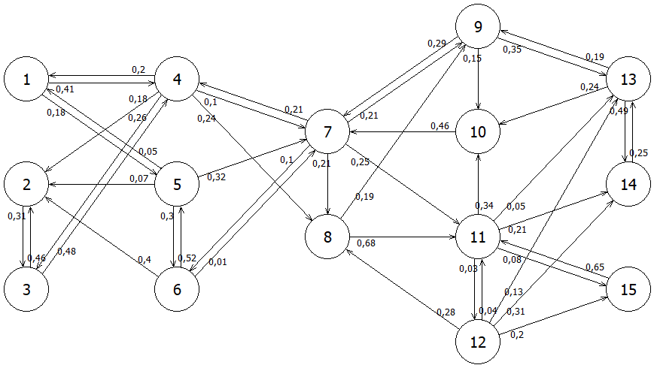

Задание 2

Задана система массового обслуживания со следующими характеристиками:

• интенсивность поступления λ=14

• каналов обслуживания m=2

• интенсивность обслуживания μ=10

• максимальный размер очереди n=19

Изначально требований в системе нет.

a) Составьте граф марковского процесса, запишите систему уравнений Колмогорова и найдите установившиеся вероятности состояний.

b) Найдите вероятность отказа в обслуживании.

c) Найдите относительную и абсолютную интенсивность обслуживания.

d) Найдите среднюю длину в очереди.

e) Найдите среднее время в очереди.

f) Найдите среднее число занятых каналов.

g) Найдите вероятность того, что поступающая заявка не будет ждать в очереди.

h) Найти среднее время простоя системы массового обслуживания.

i) Найти среднее время, когда в системе нет очереди.